Nama : Aura Desnindita Pramudya Wardhani
NIM : 264107020131
Kelas : TI-1C

Job Sheet 05
- Percobaan 1: Nested IF untuk Mengecek Syarat Ujian Skripsi
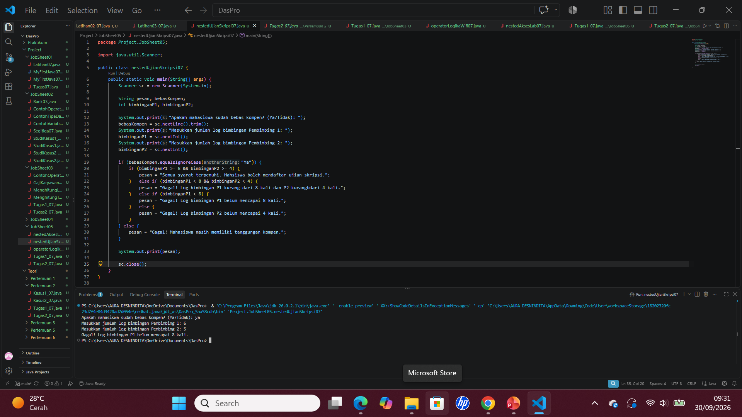
Pertanyaan:
- Apa yang terjadi jika mahasiswa menjawab "No" pada pertanyaan bebas kompen? Mengapa demikian?
Jika mahasiswa menjawab “No” program akan melompat pada bloke else terluar dan menampilkan pesan “Gagal! Mahasiswa masih memiliki tanggungan kompen.”
- Jelaskan maksud dari potongan kode berikut!
if (bimbinganP1 >= && bimbinganP2 >= 4) {
Potongan kode tersebut menggunakan operator logika && (AND) untuk mengecek apakah jumlah bilangan Pembimbing 1 bernilai minimal 8 kali DAN jumlah bimbingan Pembimbing 2 bernilai minimal 4 kali. Kedua kondisi tersebut harus bernilai true agar syarat memenuhi kualifikasi pendaftaran ujian.
- Bagaimana alur pemeriksaan syarat mahasiswa dari awal sampai akhir? Jelaskan secara runtut untuk semua kondisi!
- Langkah 1: Sistem memeriksa status bebas kompen (bebasKompen.equalsIgnoreCase("Ya")).
Jika false: Menampilkan "Gagal! Mahasiswa masih memiliki tanggungan kompen" dan proses selesai.
Jika true: Lanjut ke pengecekan level 2 (log bimbingan).
- Langkah 2: Log Bimbingan
Kondisi A: Jika bimbinganP1 >= 8 DAN bimbinganP2 >= 4, pesan: "Semua syarat terpenuhi. Mahasiswa boleh mendaftar ujian skripsi”.
Kondisi B: Jika bimbinganP1 < 8 DAN bimbinganP2 < 4, pesan: "Gagal! Log bimbingan P1 kurang dari 8 kali dan P2 kurang dari 4 kali”.
Kondisi C: Jika hanya bimbinganP1 < 8, pesan: "Gagal! Log bimbingan P1 belum mencapai 8 kali".
Kondisi D: Jika hanya bimbinganP2 < 4, pesan: "Gagal! Log bimbingan P2 belum mencapai 4 kali".
- Percobaan 2: Operator Logika untuk Menentukan Akses WiFi Kampus
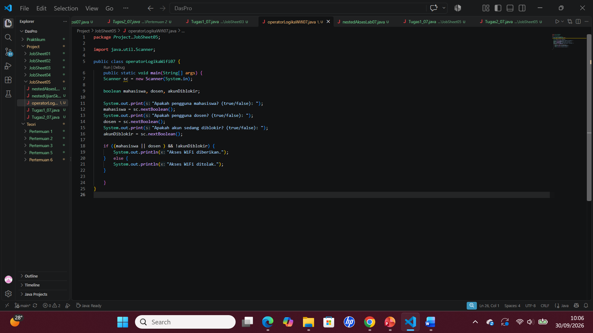
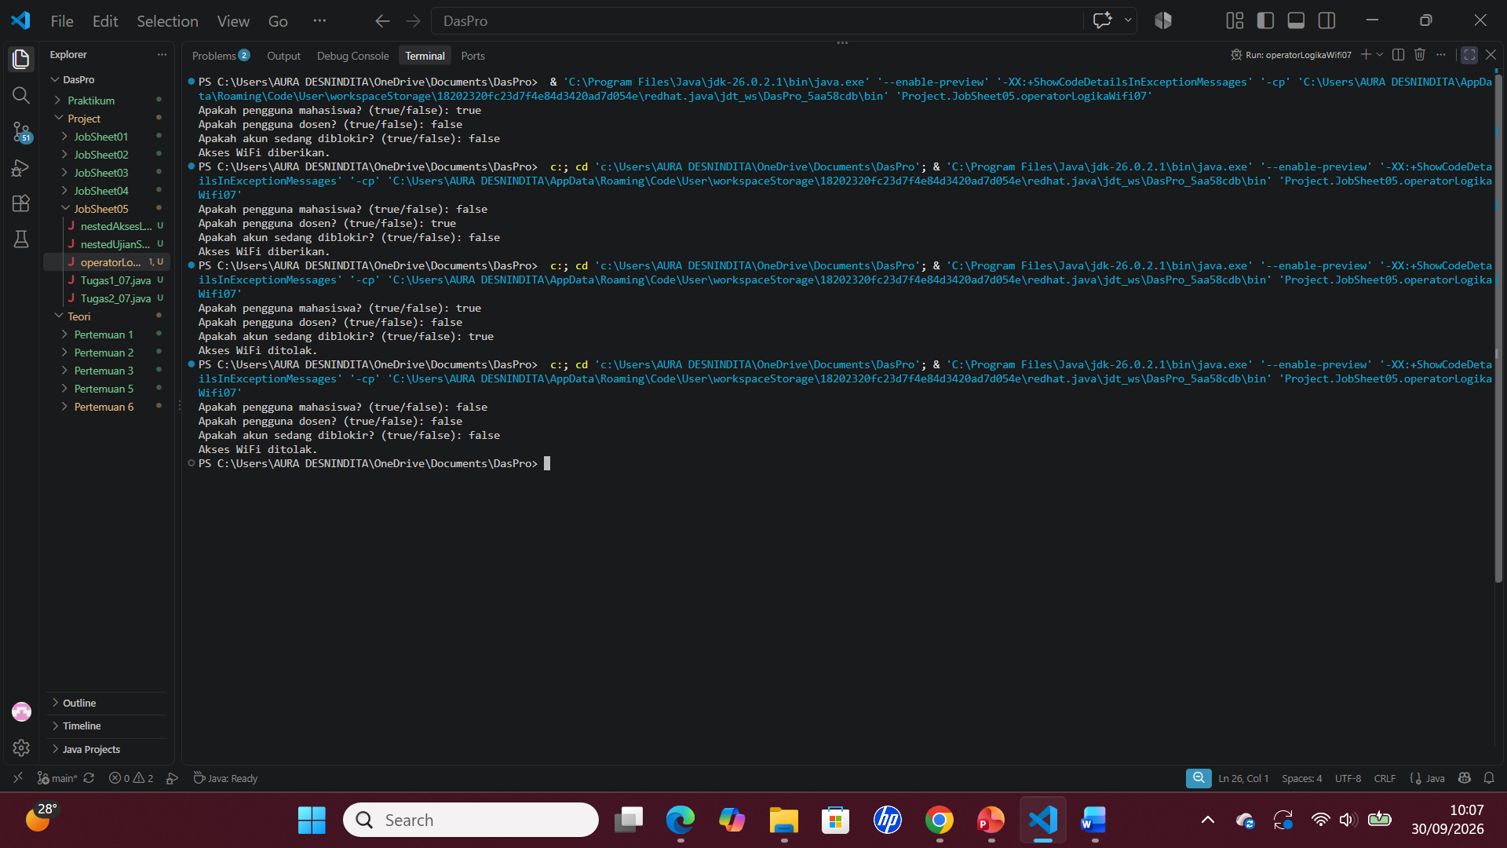
Pertanyaan
- Jelaskan fungsi operator ||, &&, dan ! pada kondisi program tersebut.
- Operator || (OR): mahasiswa || dosen akan bernilai true jika pengguna adalah mahasiswa atau dosen (salah satu harus true).
- Operator && (AND): hasil operator || digabung dengan kondisi !akunDiblokir, jika keduanya bernilai true maka akses akan diberikan.
- Operator ! (NOT): membalik nilai, !akunDiBlokir true jika akun tidak diblokir.
- Mengapa pengguna dosen tetap dapat memperoleh akses ketika nilai mahasiswa = false?
Karena kondisi mahasiswa || dosen dihubungkan dengan operator OR, jadi jika mahasiswa = false tetapi dosen = true maka kondisi tersebut akan tetap bernilai true.
- Ubah operator || menjadi &&. Jalankan kembali program menggunakan data uji 1 dan 2. Apa yang terjadi dan mengapa?
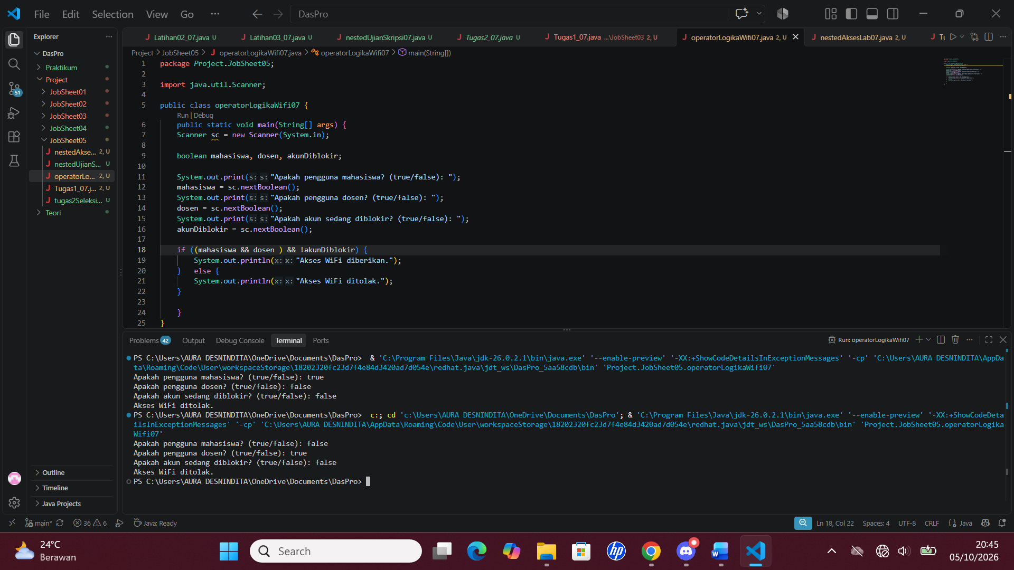
Kedua hasil uji menampilkan “Akses WiFi ditolak”, karena operator && mengharuskan pengguna menjadi mahasiswa dan dosen sekaligus untuk bernilai true, jika salah satu bernilai false maka hasilnya juga false.
- Pada ekspresi mahasiswa || dosen, kapan kondisi dosen tidak perlu dievaluasi? Jelaskan berdasarkan short-circuit evaluation.
Dosen tidak perlu dievaluasi jika mahasiswa = true. Berdasarkan short-circuit evaluation, jika hasil operator || pertama sudah true maka hasil keseluruhan sudah pasti true sehingga program tidak memproses operator selanjutnya.
- Pada ekspresi (mahasiswa || dosen) && !akunDiblokir, kapan kondisi !akunDiblokir tidak perlu dievaluasi? Jelaskan.
Kondisi !akunDiblokir tidak perlu dievaluasi jika (mahasiswa || dosen) bernilai false, karena kondisi pertama bernilai false dan menggunakan operator AND maka hasil keseluruhan pasti false, jadi !akunDiblokir tidak dievaluasi.

- Percobaan 3: Nested IF dan Operator Logika untuk Menentukan Akses
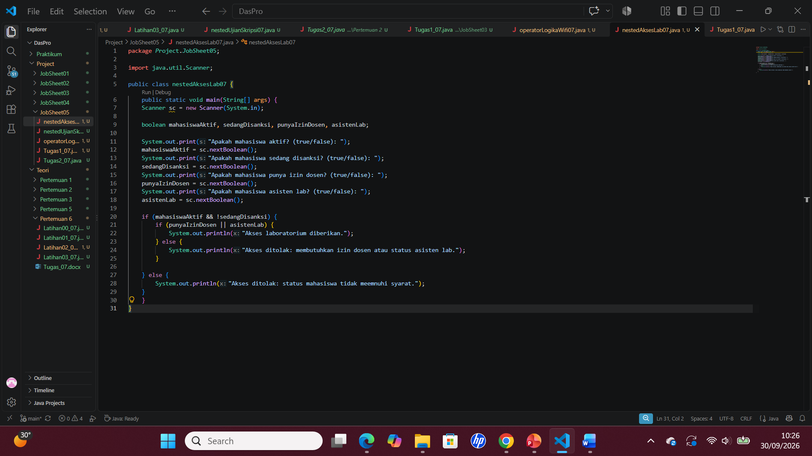
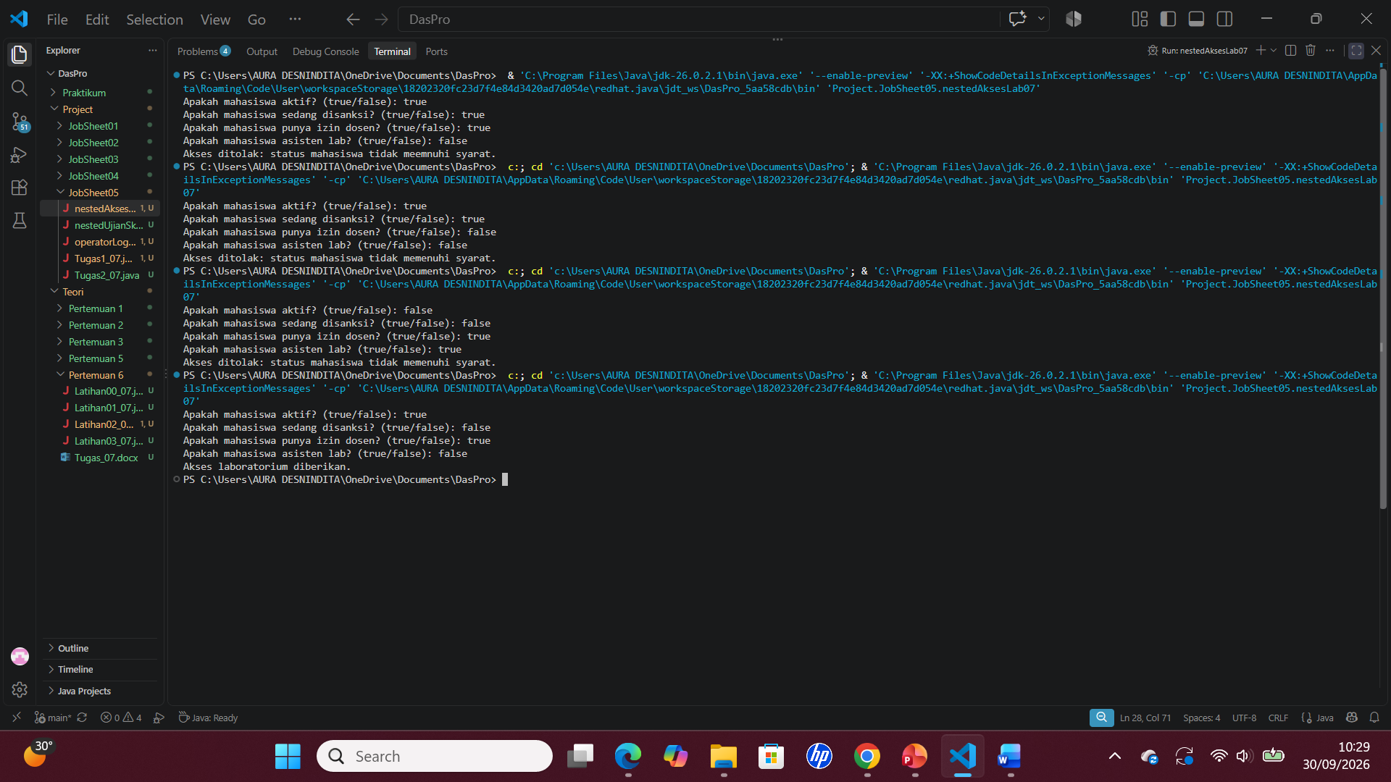
Pertanyaan
- Mengapa pemeriksaan punyaIzinDosen || asistenLab ditempatkan di dalam IF pertama?
Karena izin dosen atau status asisten lab hanya akan diperiksa jika mahasiswa tersebut berstatus aktif dan tidak sedang disanksi. Jika syarat utama tidak terpenuhi, pemeriksaan izin tidak perlu dilakukan.
- Jelaskan fungsi operator &&, ||, dan ! pada program tersebut.
- Operator && (AND): memastikan status aktif DAN tidak disanksi terpenuhi bersamaan pada level 1.
- Operator || (OR): memerlukan minimal salah satu dari izin dosen ATAU status asisten lab bernilai true pada level 2.
- Operator ! (NOT): membalik nilai sedangDisanksi agar kondisi bernilai true jika mahasiswa TIDAK sedang disanksi.
- Apakah syarat akses dapat ditulis menjadi satu kondisi: mahasiswaAktif && !sedangDisanksi && (punyaIzinDosen || asistenLab)? Jelaskan apakah keputusan akses akhirnya sama.
Syarat akses dapat ditulis menjadi satu kondisi, dan keputusan akhirnya akan tetap sama. Akses hanya akan diberikan jika ketiga bagian true, sama seperti pada Nested IF. Bedanya, dengan satu kondisi program hanya bisa menampilkan dua hasil (diberikan atau ditolak) tanpa membedakan alasan penolakan.
- Apa keuntungan menggunakan Nested IF pada kasus ini dibandingkan hanya satu IF jika sistem perlu menampilkan alasan penolakan yang berbeda?
Dengan Nested IF, tiap tingkat punya else sendiri, sehingga program bisa menampilkan alasan yang spesifik: gagal di level 1 (status mahasiswa tidak memenuhi syarat) atau gagal di level 2 (butuh izin dosen/status asisten lab). Jika hanya menggunakan satu IF, semua kegagalan jatuh ke satu else, sehingga alasan tidak bisa dibedakan kecuali menambah pengecekan lagi. Alur logikanya juga lebih mudah dibaca karena berurutan.
- Buat satu kombinasi masukan yang menyebabkan akses ditolak pada level pertama dan satu kombinasi yang menyebabkan akses ditolak pada level kedua.
- Kombinasi ditolak level pertama
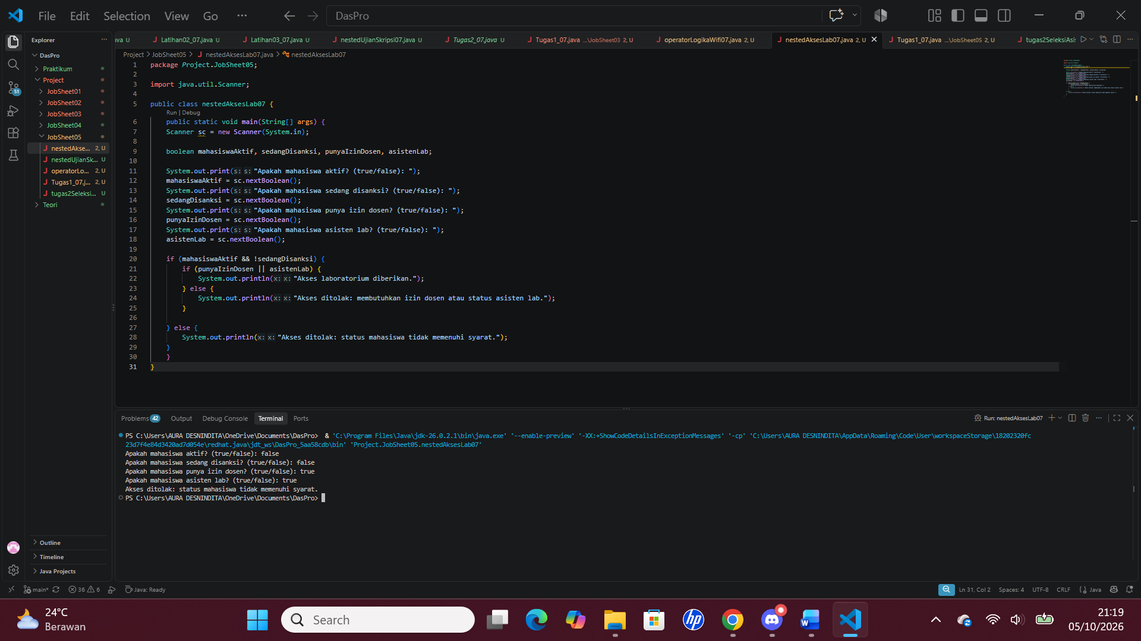

- Kombinasi ditolak level kedua
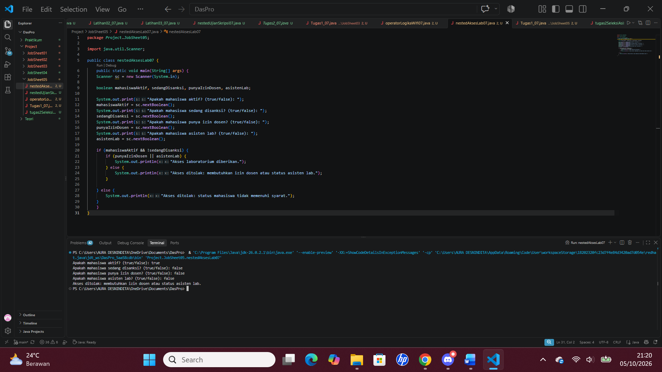

- Tugas 1
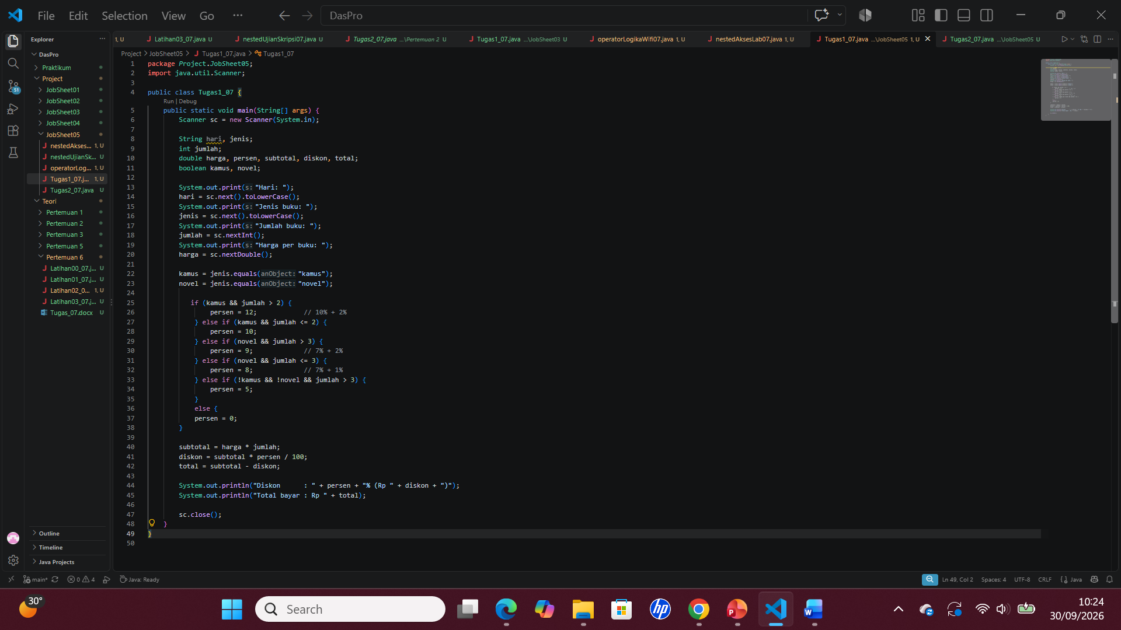

- Tugas 2
